РЕФЕРАТ
НА ТЕМУ:
Керамические стеновые материалы
КЛАССИФИКАЦИЯ КЕРАМИЧЕСКИХ СТЕНОВЫХ МАТЕРИАЛОВ

Керамические стеновые материалы, изготовляемые из глин с добавками или без них и обожженные, можно классифицировать по следующим признакам.
По способу формирования:
изделия пластического прессования;
изделия полусухого прессования. К изделиям пластического прессования относятся:
кирпич обыкновенный сплошной;
кирпич пустотелый;
кирпич пористо-пустотелый;
кирпич строительный легковесный;
камни керамические пустотелые. К изделиям полусухого прессования относятся:
кирпич обыкновенный;
кирпич пустотелый.
По размерам:
кирпич одинарный — 250X120X65 мм;
кирпич модульный — 250 X120X88 мм;
камни керамические пустотелые 250X120X138 мм, 250Х250Х
X 138 мм. По теплотехническим свойствам:
кирпич с объемной массой более 1450 кг/ж³, с коэффициентом
теплопроводности λ = 0,7—0,6 ккал/м· ч·град;
кирпич с объемной массой более 1200 кг/м³, с λ=0,50—
0,55 ккал/м · ч -град;
кирпич с объемной массой менее 1200 кг/м³, с λ=0,45— 0,50 ккал/м · ч · град;
камни керамические с объемной массой менее 1450 кг/м³,
с λ=0,40—0,5 ккал/м · ч · град;
камни керамические с объемной массой менее 1200 кг/м³,
с λ = 0,25—0,35 ккал/м. · ч · град.
По назначению в конструкциях:
конструктивные — для рядовой кладки под штукатурку или
последующую облицовку;
лицевые конструктивные — для лицевой кладки под расшивку.

ТРЕБОВАНИЯ К КЕРАМИЧЕСКИМ СТЕНОВЫМ МАТЕРИАЛАМ И ИХ ХАРАКТЕРИСТИКА

Глиняный обыкновенный сплошной (полнотелый) И пустотелый кирпичи являются основными видами продукции отечественной кирпичной промышленности. Различают кирпич пластического прессования и кирпич полусухого прессования, изготовленный из глин с добавками или без них и обожженный.
Технические требования к глиняному обыкновенному и пустотелому кирпичу регламентированы ГОСТ 530-71.
Кирпич изготовляют одинарным или модульным; он должен иметь форму прямоугольного параллелепипеда.
Отклонения от указанных размеров кирпича не должны превышать величин, указанных в табл. 1.

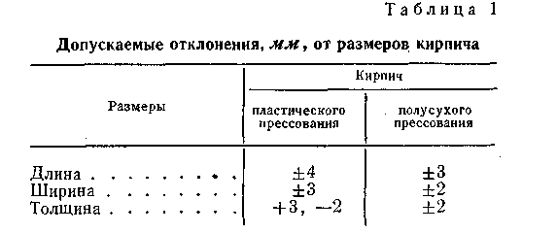

Глиняный кирпич разделяется на семь марок — 300, 250, 200, 150, 125, 100 и 75, характеризующих его среднюю предельную прочность при сжатии в кгс/см².
-Каждой марке кирпича пластического прессования должен соответствовать предел прочности при изгибе: для марки 300—44, 250—40, 200—34, 150—28, 125—25, 100—22, 75—18 кгс/см².
Для кирпича полусухого прессования предел прочности при изгибе должен соответствовать следующим величинам: для марки 300—34, 250—30, 200—26, 150—20, 125—18, 100—16, 75—14 кгс/см².
Прочностные показатели кирпича с технологическими пустотами должны отвечать показателям по полному сечению изделия (без вычетов площади пустот).
Модульный кирпич следует во всех случаях изготовлять с технологическими пустотами. Его объемная масса должна быть не более 4 кг/м³.
В кирпиче допускаются сквозные или несквозные технологические пустоты, которые должны располагаться перпендикулярно постели. Количество и форма их не регламентированы, однако, диаметр круглых сквозных пустот не должен превышать 16 мм, ширина прямоугольных пустот — 12 мм. Диаметр несквозных пустот для кирпича полусухого прессования с 8 пустотами не должен быть более 45 мм и для кирпича полусухого прессования с 18 пустотами— 18 мм. На рис. 1 и 2 показано расположение технологических пустот d кирпичах.
Толщина наружных стенок кирпича до первого ряда технологических пустот должна быть не менее 15 мм. Кирпич не должен иметь сквозных трещин. На ложковых гранях (т. е. на сторонах размером 250X65 и 250X88 мм) отдельных кирпичей может быть допущена
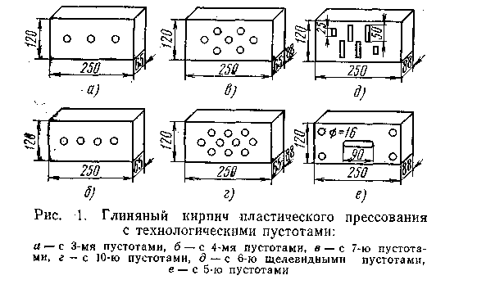

одна сквозная трещина на всю толщину кирпича протяженностью по ширине кирпича до 30 мм. Кирпич со сквозной трещиной протяженностью более 30 мм относится к половинку.

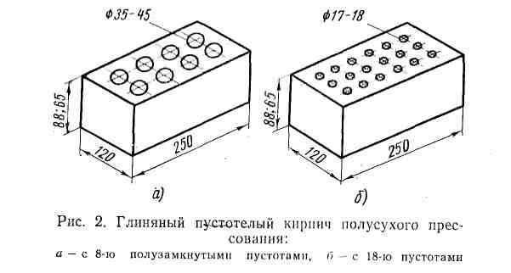

Водопоглощение кирпича должно быть для марок выше 150 не менее 6% от массы кирпича, высушенного до постоянной массы, а для кирпича остальных марок — но менее 8%.
По морозостойкости кирпич подразделяется на четыре марки: Мрз-15, Мрз-25, Мрз-35 и Мрз-50. В зависимости от марки по морозостойкости кирпич в насыщенном водой состоянии должен выдерживать без каких-либо признаков видимых повреждений (расслоения, шелушения, растрескивания, выкрашивания) не менее того количества циклов попеременного замораживания и оттаивания, которое соответствует присваиваемой ему марке морозостойкости.
Глиняный обыкновенный кирпич применяют для кладки внутренних и наружных стен, столбов и других частей зданий и сооружений, а также для несущих конструкций, в которых прочность кирпича используется полностью.
В элементах стен, в которых прочность кирпича полностью не использована, его применяют в сочетании с теплоизоляционными материалами.

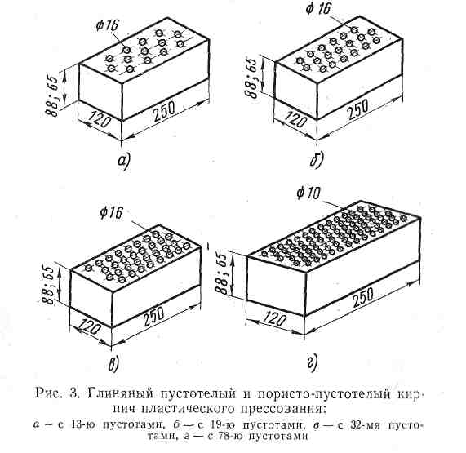

Глиняный пустотелый и пористо-пустотелый кирпич пластического прессования изготовляют из глин с добавками или без них и обожженный (рис. 3).
Глиняный пустотелый и пористо-пустотелый кирпич применяют для кладки наружных и внутренних стен.
Требования к такому кирпичу регламентированы ГОСТ 6316-55. Для пустотелого и пористо-пустотелого кирпича установлены четыре марки: 150, 125, 100 и 75, соответствующий им предел прочности при изгибе 20, 18, 16 и 14 кгс/см³.
Глиняный пустотелый и пористо-пустотелый кирпич бывает
двух классов: класс А — с объемной массой до 1300 кг/м³ включительно и класс Б — с объемной массой более 1300 кг/м³, но не свыше 1450 кг/м³.
Кирпич с объемной массой более 1450 кг/м³ принимается как обыкновенный кирпич. Допускается выпуск пустотелого модульного кирпича толщиной 88 мм при условии, если объемная масса его менее 1450 кг/м³.
Водопоглощение кирпича, высушенного до постоянной массы, должно быть не менее 6%.
Характеристика пустотелого и пористо-пустотелого кирпича приведена в табл. 2.

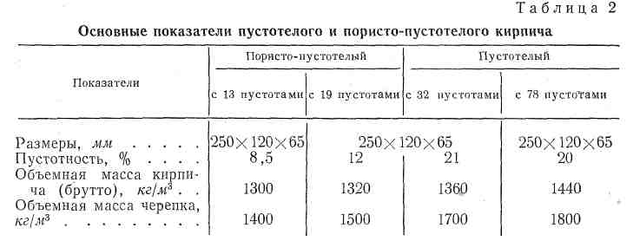

Для получения кирпича с меньшей объемной массой при малой пустотности требуется больше вводить выгорающих' добавок в глиняную массу. Кирпич изготовляют с круглыми (диаметром 16 мм), квадратными (сечением 10X10 мм и более) и прямоугольными отверстиями -(шириной не более 12 мм).
При ограниченной пустотности (8,5 и 12%) кирпича с круглыми отверстиями диаметром 16 мм не всегда удается достигнуть заданной объемной массы кирпича. Для повышения теплозащитных свойств кирпича и уменьшения его объемной массы изготовляют иногда пустотелый кирпич с пустотностью до 30%, если позволяют свойства сырья.
Легковесный строительный кирпич изготовляют путем формования и обжига из диатомитов и трепелов с выгорающими добавками, а также из смесей диатомитов и глин с выгорающими добавками и без них.
Легковесный строительный кирпич применяют для наружных и внутренних стен зданий и сооружений с нормальной влажностью помещений. Его не допускается применять для фундаментов и цоколей зданий, для стен влажных и мокрых помещений. Требования к такому кирпичу регламентированы ГОСТ 648-41.
Строительный легковесный кирпич подразделяют в зависимости от объемной массы на три класса:
А —от .700 до 1000; Б — от 1000 до 1300; В — от 1300 до 1450 кг/м³.
В зависимости от предела прочности при сжатии класс А делят на марки: 75, 50, 35; класс Б — 100, 75 и 50; класс В — 100, 75 и 50.
Легковесный кирпич должен иметь следующие размеры, мм: 250 + 8; 120±6; 65±4.
По морозостойкости легковесный кирпич должен выдерживать без каких-либо видимых признаков разрушения (расслоения граней, выкрашивания ребер и углов, растрескивания) не менее 10 повторных циклов попеременного замораживания при температуре — 15°С и ниже с последующим оттаиванием а воде при температуре 6°C.
Керамические пустотелые стеновые камни пластического прессования используют для кладки наружных и внутренних стен (рис. 4).
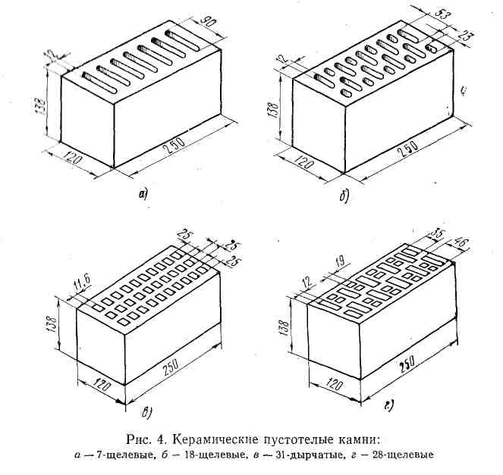

Наиболее широко распространены 7- и 18-щелевые камни. Требования, предъявляемые к этому типу камней, регламентированы ГОСТ 6328-55. В зависимости от предела прочности при сжатии по сечению брутто эти камни подразделяют на четыре марки: 150, 100, 75 и 50.
Преимущество керамических камней по сравнению с кирпичами заключается в увеличенном размере по высоте камня до 138 мм. что сокращает количество растворных швов в стене. Благодаря щелевидным узким пустотам и большей высоте теплозащитные свойства таких камней выше, чем пустотелого кирпича. Применение их в строительстве позволяет уменьшить толщину стен с 2,5 до 12 кирпичей, т. е. вместо наружных стен толщиной 64 см возводить наружные стены толщиной 51 см. 18-щелевой камень несколько эффективнее 7-щелевого по пустотности, массе и теплозащитным свойствам, но менее эффективен, чем камни 28-щелев'ые и 31-дырчатые. В табл. 3 приведена характеристика камней.
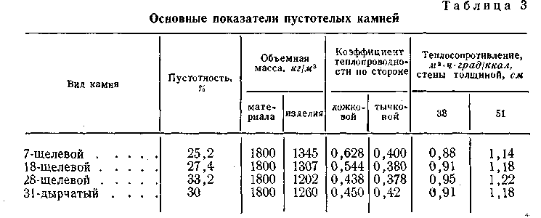

Керамические лицевые кирпич и к а м н и предназначены для облицовки фасадов, внутренних стен вестибюлей, лестничных клеток, переходов, которая ведется одновременно с кладкой стен каменных зданий.
Лицевой кирпич в зависимости от формы и назначения подразделяют на рядовой и профильный. Показатели лицевого кирпича и камней определены ГОСТ 7484-69. По пределу прочности при сжатии они разделяются на семь марок: 300, 250, 200, 150, 125, 100, 75 и при изгибе его прочность должна быть соответственно 34, 30, 26, 20, 18, 16, 14 кгс/см².
Размеры кирпича и камней должны соответствовать указанным в табл. 4.

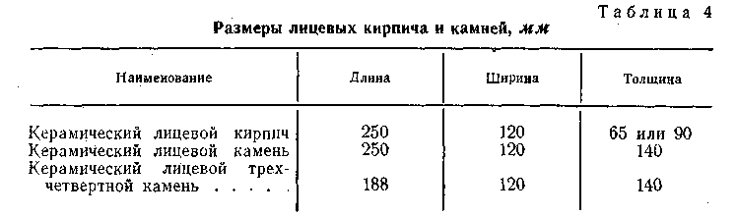

По согласованию завода-изготовителя с потребителем можно выпускать камни других размеров, а также профильные изделия, формы и размеры которых указывают в заказе.
Допускаемые отклонения от размеров кирпича и камней не должны превышать: по длине ±4 мм, по ширине ±3 мм, по толщине: для кирпича +3 и — 2 мм, для камня ±3 мм.
Рядовой лицевой кирпич и камни должны иметь две смежные лицевые поверхности — тычковую и ложковую, которые могут быть гладкими, рифлеными или офактуренными.
К офактуренному лицевому кирпичу относят двух
слойный лицевой, ангобироианиый и офактуренный сухой минераль
ной крошкой,
Двухслойный лицевой кирпич изготовляют из легкоплавкой глины с нанесенным, на нее в процессе формования лицевым слоем толщиной 2—4 мм и более. Лицевой слой состоит из керамических масс, включающих светложгущиеся огнеупорные и другие глины, кварцевый песок, стекло и пр.
Ангобированный лицевой кирпич — это кирпич, лицевая поверхность которого покрыта тонким ангобным слоем.
Ангобом называют покрытие толщиной 0,1—0,3 мм из керамической массы, наносимой на сырец из легкоплавких красножгущихся глин или огнеупорных беложгущихся глин с легкоплавкими добавками для получения после обжига покрываемой поверхности требуемого цвета.
Тонкий слой ангоба позволяет усилить или изменить естественный цвет лицевых поверхностей кирпича.
Кирпич, офактуренный сухой минеральной крошкой, — это кирпич, лицевые поверхности которого имеют крупно- или мелкозернистую фактуру разного цвета, оплавленную или неоплавленную, I состоящую из зерен стекла, фарфорового боя, кварцевого песка, Песчаника и др.
Цвет лицевых поверхностей, тон их окраски, а также их фактура и должны соответствовать эталонам, утвержденным министерством ИЛИ ведомством, в ведении которого находится завод-изготовитель, И согласованным с архитектурно-строительным надзором.
Лицевой кирпич должен иметь четкие грани без искривлений, отбитых углов, щербин на ребрах и каких-либо других дефектов, искажающих лицевую поверхность.
Водопоглощение лицевого кирпича, высушенного до постоянной массы, должно быть не менее 6% и не более 14%, а для кирпича, изготовляемого из огнеупорных (беложгущихся) глин, не более 12%.
Лицевой кирпич должен выдерживать без каких-либо признаков видимых повреждений (расслоения, шелушения, растрескивания, выкрашивания) не менее 25 повторных циклов попеременного замораживания с последующим оттаиванием в воде. Такой кирпич изготовляют полнотелым или пустотелым. Лицевой кирпич, изготовляемый из легкоплавких глин, по характеру лицевых поверхностей подразделяют на двухслойный, глазурованный, ангобированный и офактуренный сухой минеральной крошкой.
Лицевой слой должен иметь высокое сцепление с основной массой кирпича, быть долговечным, не изменять цвета с течением времени.

ОСНОВНЫЕ СВОЙСТВА КЕРАМИЧЕСКИХ СТЕНОВЫХ МАТЕРИАЛОВ

Основные свойства керамических стеновых материалов — механическая прочность, объемная масса и плотность, водопоглощение, морозостойкость — регламентированы соответствующими стандартами. Эти свойства в значительной степени зависят от пористости и показателя плотности изделий.
Прочностью материала называется его способность сопротивляться внутренним напряжениям, возникающим в результате действия внешних сил (нагрузок).
Кирпич хорошо сопротивляется сжатию, хуже — растяжению. Поэтому его применяют в конструкциях, работающих на сжатие.
Прочность кирпича характеризуется пределом прочности при сжатии и изгибе. Пределом прочности кирпича называют напряжение, соответствующее нагрузке, при которой он разрушается.
В кладке кирпич испытывает напряжение не только на сжатие, но и на изгиб. Поэтому стандартами регламентирован также предел прочности кирпича на изгиб.
Объемной м а с сой называется масса единицы объема материала в естественном состоянии, т. е. вместе с порами и пустотами. Если кирпич или камни имеют специальные пустоты, то различают объемную массу брутто без вычета объема пустот и объемную массу нетто с вычетом пустот.
Объемную массу брутто изделия вычисляют по его внешним размерам и она зависит от количества пустот и объемной массы материала керамики.
Объемную массу образца ту вычисляют по формуле

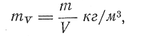

где т — масса образца, высушенного до постоянной массы, кг; V—-объем образца,'ж³.
Объемная масса полнотелых керамических стеновых материалов колеблется в пределах 1300—1800 кг/м³.
Плотностью называется отношение массы материала к его объему без пор и пустот. Плотность керамических изделий колеблется в пределах 2200—2500 кг/м³. Плотность ρ вычисляют по формуле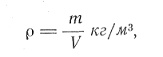
где т — масса (навеска) материала, высушенного до постоянной массы, кг; V — объем материала без пор и пустот, м³.
Показатель плотности материала — это степень заполнения его объема твердым веществом, из которого состоит данный материал. Определяют показатель плотности материала Ρ как отношение объемной массы к плотности материала.

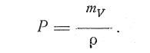
Плотность керамических стеновых материалов всегда меньше 100%' вследствие большего или меньшего количества пор. По плотности можно определить пористость материала.
Пористость материала—это степень заполнения его объема порами. Пористость Π определяют по формуле

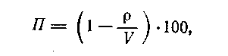

где—плотность,; V — объем материала порами и пустотами, м'^{л}.
По величине пористость является дополнением плотности до единицы или до 100%· Показатель пористости определяют по формуле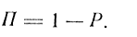
Водопоглощение— это способность материала впитывать и удерживать в своих порах воду. Оно характеризуется количеством воды, которое поглощает сухой материал при погружении и выдерживании в воде, отнесенным к массе сухого материала (массовое водопоглощение или к объему материала в сухом состоянии (объемное водопоглощение ). Водопоглощение вычисляют по формулам

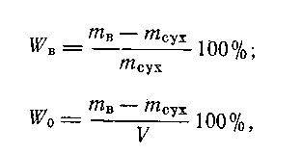 л

где— масса образца в насыщенном водой состоянии, г;—
масса образца в сухом состоянии, г; V—объем образца в сухом состоянии, см³.
Керамические стеновые материалы должны иметь водопоглощепие в пределах не менее 8%, лицевые — не менее 6% и не более 14%, а из беложгущихся глин — не более 12%.
Морозостойкость — способность материала в насыщенном водой состоянии выдерживать многократное попеременное замораживание и оттаивание без признаков разрушения и значительного снижения прочности.
Морозостойкость характеризует срок службы материала.
Использованная литература:

1. Кашкаев И. Я Шейнман Е. Ш. Производство глиняного кирпича. Изд. 2-е, испр. и доп. М., «Высш. школа», 1974. 288 с, с ил.

